График
дежурства преподавателей кафедры высшей математики по субботам
во 2-ом семестре 2023/2024 уч. г.
(с 10.00-13.00)

№  п/п | Дата | Ф.И.О. | Ауд.
1. | 20.01.2024 | Жур Т.А. | 507/4
2. | 27.01.2024 | Кемеш О.Н. | 501/4
3. | 03.02.2024 | Нипарко Н.С. | 501/4
4. | 10.02.2024 | Жур Т.А. | 507/4
5. | 17.02.2024 | Кемеш О.Н. | 501/4
6. | 24.02.2024 | Криштапович Е.А. | 507/4
7. | 02.03.2024 | Кемеш О.Н. | 501/4
8. | 09.03.2024 | Тиунчик А.А. | 505/4
9. | 16.03.2024 | Криштапович Е.А. | 507/4
10. | 23.03.2024 | Кемеш О.Н. | 501/4
11. | 30.03.2024 | Жур Т.А. | 507/4
12. | 06.04.2024 | Тиунчик А.А. | 505/4
13. | 13.04.2024 | Жур Т.А. | 507/4
14. | 20.04.2024 | Нипарко Н.С. | 501/4
15. | 27.04.2024 | Нипарко Н.С. | 501/4
16. | 04.05.2024 | Дыбовская Е.И. | 507/4
17. | 11.05.2024 | Тиунчик А.А. | 505/4
18. | 18.05.2024 | Нипарко Н.С. | 501/4
19. | 25.05.2024 | Криштапович Е.А. | 507/4
20. | 01.06.2024 | Тиунчик А.А. | 505/4
21. | 08.06.2024 | Дыбовская Е.И. | 507/4
13. | 26.11.2016

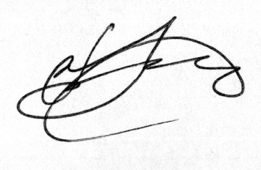
Заведующий кафедрой
высшей математики А.А. Тиунчик

